AMPUL PARLAKLIĞINI NELER ETKİLER?
Ampullerin parlaklığı devredeki ampul sayısı ve pil sayısına bağlıdır. Devredeki ampul ve pil sayılarının artması veya azalması ampullerin parlaklığını değiştirir.
Aşağıda özdeş (aynı) pillerle hazırlanmış olan Şekil 1 ve Şekil 2'deki devreleri inceleyiniz. Şekil 2 de devreye 3 ampul bağlandığı için, bu üç ampul pilin sağladığı elektrik enerjisini paylaşacağından her bir ampule düşen enerji daha az olacaktır. Bu nedenle 3 ampul bağlı devredeki ampullerin parlaklığı daha az olacaktır. Şekil 1 de ise pilin enerjisi 1 ampul için harcandığından bu ampul daha parlak yanacaktır.
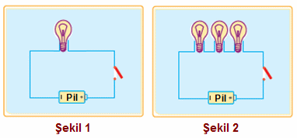
SONUÇ: Öyleyse devredeki pil sayısı sabit iken ampul sayısı artarsa ampullerin parlaklığı azalır, devredeki ampul sayısı azalırsa ampullerin parlaklığı artar.

Acaba ampul sayısı sabitken pil sayısını değiştirirsek ampullerin parlaklığı nasıl değişir?
Aşağıda özdeş (aynı) pillerle hazırlanmış olan Şekil 1 ve Şekil 2'deki devreleri inceleyiniz. Devredeki anahtarları kapatarak ampullerin parlaklığını gözlemlediğimizde; Şekil 2'deki devrede daha fazla pil bağlandığından, devreden geçen elektrik enerjisi artacaktır. Dolayısıyla ampul daha parlak ışık verecektir.
Şekil 1 de 1 pil kullanıldığı için ampul parlaklığı az, Şekil 2'deki devrede 3 pil bağlandığı için ampul parlaklığı daha fazla olacaktır.
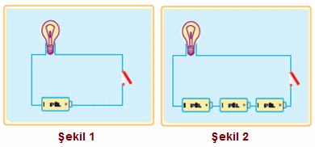
Sonuç olarak basit bir elektrik devresinde ampul sayısı sabit kalmak şartıyla devreye bağlanan pil sayısı arttıkça ampulün parlaklığı artar, pil sayısı azaldıkça ampulün parlaklığı azalır.

İLETKENİN ÖZELLİĞİ İLE AMPUL PARLAKLIĞI ARASINDAKİ İLİŞKİ

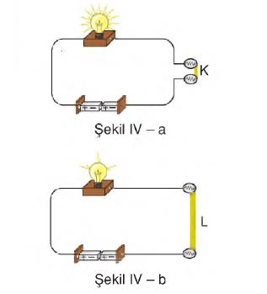

Yandaki resimlerde görüldüğü gibi kullanılan K iletkeninin boyu kısaldıkça ampulün parlaklığı daha fazla olmuştur.

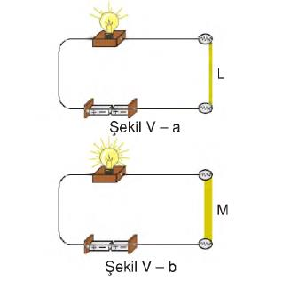

Yandaki resimlerde görüldüğü gibi K iletkeninin kesit alanı (kalınlığı) arttıkça ampulün parlaklığı da artmıştır.

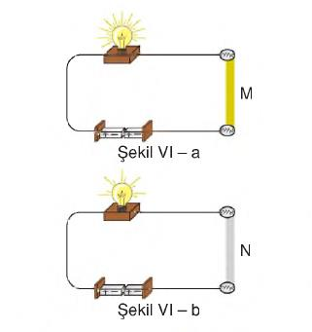

Yandaki resimlerde görülen M iletkeni bakır, N iletkeni ise alüminyumdan yapılmıştır. Bildiğiniz üzere bakırın iletkenliği alüminyumdan daha fazladır. Kullanılan malzemenin iletkenlik derecesi ne kadar fazla olursa ampul o kadar parlak yanar.

DİRENÇ
Maddelerin elektrik enerjisinin geçişine karşı gösterdikleri zorluğa DİRENÇ denir.
Bu durumda yukarıdaki olayları değerlendirerek hangi maddelerinin dirençlerinin daha büyük olduğuna karar verelim.
1. durumda iletkenin boyu uzadıkça ampul parlaklığının azaldığını görmüştük. Bu durumda sizce K iletkeninin direnci mi yoksa L iletkeninin direnci mi daha fazladır? Neden?
…………………………………………………………………………………………………………………………………………………………………………………………………………………………………………………………………………………………………………………………………………………………………………………………………………
2. durumda iletkenin kesit alanı (kalınlığı) arttıkça ampul parlaklığının arttığını görmüştük. Bu durumda sizce L iletkeninin direnci mi yoksa M iletkeninin direnci mi daha fazladır? Neden?
………………………………………………………………………………………………………………………………………………………………………………………………………………………………………………………………………………………………………………………………………………………………………………………………………..
3. durumda iletkenin cinsini değiştirmiştik. İletkenlik özelliği fazla olan iletken maddenin olduğu ampulün daha parlak olduğunu gördük. Bu durumda sizce M iletkeninin direnci mi yoksa N iletkeninin direnci mi fazladır? Neden?
…………………………………………………………………………………………………………………………………………………………………………………………………………………………………………………………………………………………………………………………………………………………………………………………………………
SONUÇ:
İletkenin boyu uzadıkça direnci………………………………..
İletkenin kesit alanı (kalınlığı) arttıkça direnci ……………………………….
İletkenin iletkenlik özelliği arttıkça direnci …………………………………..
REOSTA: Direnci değiştiren araca reosta denir. Bir iletkenin uzunluğunun değiştirilmesiyle direnci değişebilir.
Reosta ile ampulün parlaklığını artırıp azaltabiliriz.
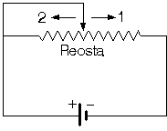
Şekildeki devrede;
☻Sürgü 2 yönünde hareket ettirilince, devredeki telin uzunluğu ve dolayısıyla direnci artar. Parlaklık azalır.
☻Sürgü 1 yönünde hareket ettirilince, iletken telin uzunluğu azalır. Devredeki direnç azalır, akım artar. Parlaklık artar.

